Министерство образования и молодежной политики Свердловской области

Государственное автономное профессиональное образовательное учреждение

Свердловской области

«Камышловский педагогический колледж»

*Методическое обеспечение образовательной*

*деятельности и мастерство педагога!*

**КАМЫШЛОВСКИЙ ПЕДАГОГИЧЕСКИЙ КОЛЛЕДЖ**

**ПРОВОДИТ VIII МЕЖРЕГИОНАЛЬНЫЙ**

**КОНКУРС МЕТОДИЧЕСКИХ РАЗРАБОТОК**

**ПЕДАГОГОВ И СТУДЕНТОВ**

**ОБРАЗОВАТЕЛЬНЫХ ОРГАНИЗАЦИЙ УРАЛЬСКОГО ФЕДЕРАЛЬНОГО ОКРУГА**

**«МЕТОДИЧЕСКАЯ ИНИЦИАТИВА-2025»**

**Заявки принимаются с 10.03.2025 по 14.04.2025**

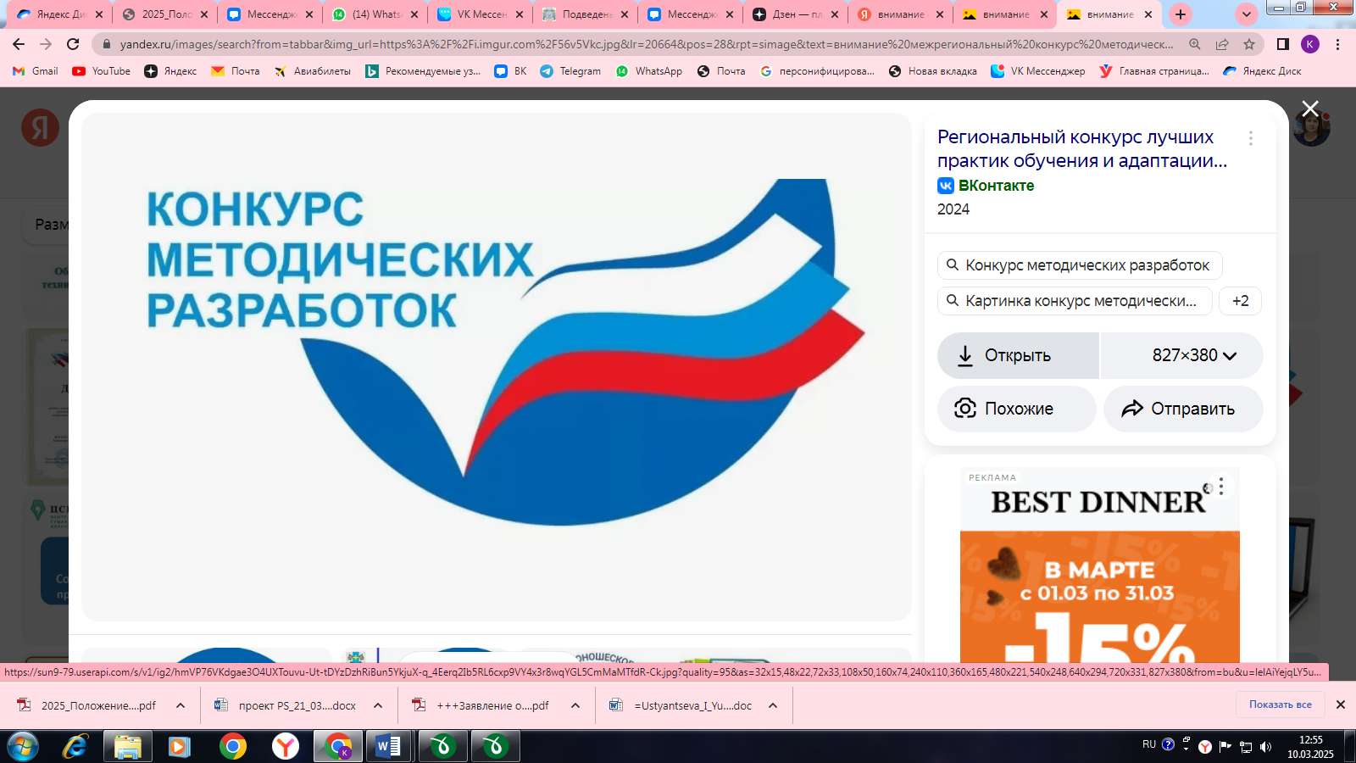

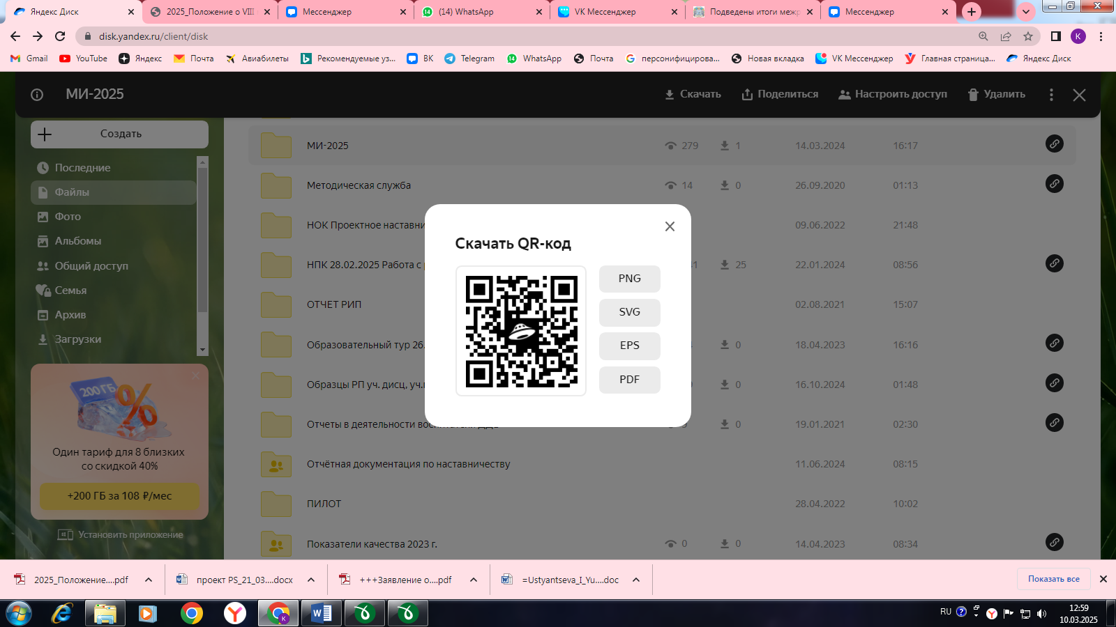

*Информация о конкурсе размещена на сайте Камышловского педагогического колледжа в подразделе «Научно-методическая и исследовательская работа», «Методическая инициатива УрФО»*

Вопросы по конкурсу можно задать Якимовой А.В.